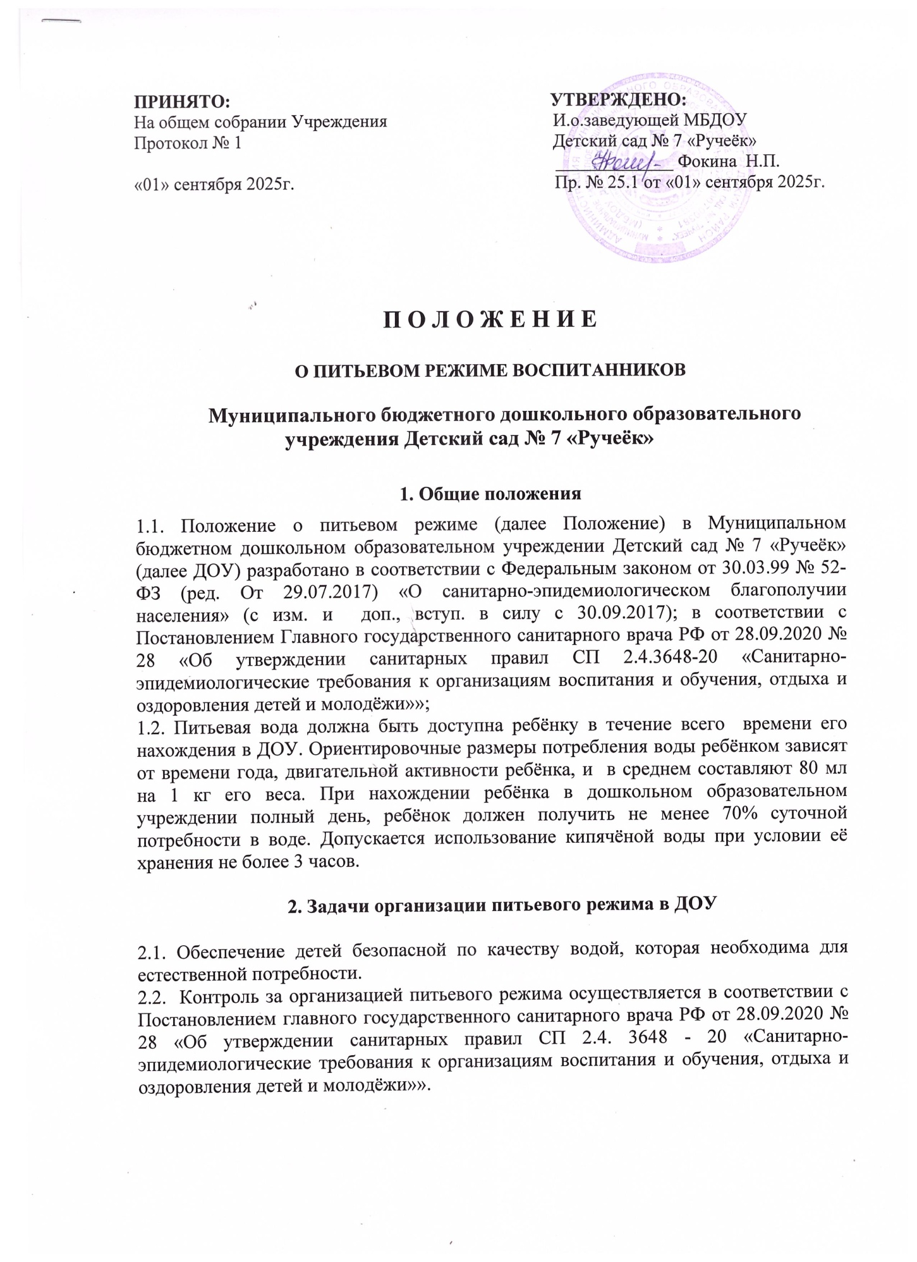

3. Функции должностного лица, осуществляющего контроль за питьевым режимом детей

3.1. Контроль за организацией питьевого режима в ДОУ осуществляется администрацией ДОУ ежедневно.
3.2. Ответственность за организацию питьевого режима в ДОУ возлагается на поваров, а в группах – на воспитателей и младших воспитателей.

4. Организация питьевого режима в ДОУ

4.1. Питьевой режим детей организуется с использованием разлитой по чайникам (графинам) питьевой водой, соответствующей требованиям СанПиН 2.1.4.1116-02 «Питьевая вода. Гигиенические требования к качеству воды, расфасованной в ёмкости. Контроль качества». При этом для организации питьевого режима в дошкольных учреждениях должна использоваться прокипяченная и охлаждённая вода, при условии её хранения не более 3-х часов. Вода кипятится и охлаждается на пищеблоке в специально отведённой ёмкости. Обработка ёмкости для кипячения осуществляется ежедневно в конце рабочего дня.
4.2. Замена кипячёной питьевой воды на группах производится согласно требованиям СанПиН 2.4.3648-20 и отражается в соответствующем графике, в котором фиксируется дата, время кипячения и подпись ответственного лица за организацию питьевого режима в группе. (Приложение 1). Вода доставляется в группу воспитателем и (или) младшим воспитателем.
4.3. Температура питьевой воды даваемой ребёнку, составляет 18-20С.
4.4. Воду дают ребёнку в индивидуальных керамических чашках (кружках). При этом чистые чашки ставятся в специально отведённом месте на специальный промаркированный поднос (вверх дном, под салфетку), а для использованных чашек (кружек) ставится отдельный поднос. Мытьё чашек осуществляется организованно, после каждого применения.
4.5. В летний период организация питьевого режима осуществляется во время прогулки. Питьевая вода выносится младшим воспитателем на улицу в соответствующей ёмкости (промаркированный чайник с крышкой), разливается воспитателем в чашки по просьбе детей.
4.6. Контроль наличия кипячёной воды в группе осуществляет младший воспитатель и воспитатель группы.

5. Ответственность

5.1. Повар на кухне, воспитатели и младшие воспитатели групп несут персональную ответственность за организацию питьевого режима в ДОУ.
5.2. Контроль за соблюдением питьевого режима в летний период ежедневно осуществляет администрация ДОУ.

